муниципальное бюджетное общеобразовательное учреждение
«Марфинская средняя общеобразовательная школа»
дошкольное отделение «Колосок»
городского округа Мытищи, Московской области.



Проект с воспитанниками
младшей группы № 4 «Земляничка»
«Экология Подмосковья».
.

Воспитатель: Ампилогова Е.П.

2023-2024 уч. год.


Краткосрочный проект Экологическое воспитание детей 3-4 лет
«Экология Подмосковья»
Составила: воспитатель Ампилогова Е.П.
Актуальность проекта: Природа – удивительный феномен, воспитательное воздействие которого на духовный мир ребенка-дошкольника трудно переоценить. Природа является источником первых конкретных знаний и радостных переживаний, часто запоминающихся на всю жизнь. Детская душа раскрывается в общении с природой, пробуждается интерес к окружающему миру, формируется умение делать открытия и удивляться им.
Не секрет, что дети дошкольного возраста по природе своей исследователи.
Неутолимая жажда новых впечатлений, любознательность, постоянное стремление экспериментировать, самостоятельно искать новые сведения о мире традиционно рассматриваются как важнейшие черты детского
поведения. Исследовательская, поисковая активность – естественное состояние ребенка, он настроен на познание мира, он хочет его познать. Исследовать, открыть, изучить – значит сделать шаг в неизведанное и непознанное. Именно исследовательское поведение и создает условия для того, чтобы психическое развитие ребенка изначально разворачивалось как процесс саморазвития.
Особое значение для развития личности дошкольника имеет усвоение им представлений о взаимосвязи природы и человека. Овладение способами практического взаимодействия с окружающей средой обеспечивает становление мировидения ребенка, его личностный рост. Существенную роль в этом направлении играет поисково-познавательная деятельность дошкольников, протекающая в форме экспериментальных действий. В их процессе дети преобразуют объекты с целью выявить их скрытые существенные связи с явлениями природы.
Цель: Формировать у детей экологические знания, бережное отношение к природе и всему окружающему.
Задачи проекта:
• Формировать у детей бережное, ответственное, эмоционально-доброжелательное отношение к миру природы, к живым существам, в процессе общения с ними.
• Формировать навыки наблюдения и экспериментирования в процессе поисково-познавательной деятельности.
• Развивать у детей воображение, речь, фантазию, мышление, умение анализировать, сравнивать и обобщать.
• Охранять и укреплять здоровье детей.

Ожидаемые результаты по проекту
ü Сформированное у детей бережное, ответственное, эмоционально- доброжелательное отношение к миру природы, к живым существам, в процессе общения с ними.
ü Сформированные навыки наблюдения и экспериментирования в процессе поисково-познавательной деятельности.
ü Ответственное отношение детей к окружающей среде и своему здоровью.
Паспорт проекта
Тип проекта:
- обучающий
- исследовательский
- игровой
Участники: дети младшей группы, воспитатели, родители воспитанников.
Вид: творческо-информационный.
Продолжительность: краткосрочный (7 месяцев).
Проблема: Формирование у младших дошкольников представлений о многообразии живого мира нашей планеты.

Сотрудничество с семьёй:
• Консультация «Экологическое воспитание детей в семье»
• Совместное творчество родителей с детьми из природного материала
Продукт проектной деятельности: выставка поделок из природного материала родителей с детьми
• Совместное творчество воспитателей, родителей и детей по изготовлению экоплаката, на основе рисунков и аппликаций.
• Создание короткометражного фильма «Чистый мир»
• Участие в конкурсе «Экология Подмосковья»

Этапы проекта
1 этап
1. Разработка перспективного плана проекта
2. Подбор иллюстративного материала по теме;
3. Подбор литературы по теме; подбор дидактических игр по экологии;
4. Оформление уголка «Мир природы» в группе;
5. Наблюдение в природе на прогулке
6. Беседы.
2 этап
1. Проведение недели Экологии в группе.
2. Работа с воспитателями и родителями по заданной теме.
3 этап
1. Организация выставки работ (совместная работа детей и родителей)
2. Занятия, беседы, игры.

Перспективный план.
№ | Мероприятия
1 | Анкетирование Родителей «Экологическое воспитание дошкольников»
2 | Беседы с воспитанниками с показом презентаций  «Дикие и домашние животные», «Деревья», «Цветы», «Природа готовится к зиме», «В гости к лесным зверюшкам», «Что нас окружает?», «Мусор под ногами», «Правила поведения в лесу», «Чем опасен мусор для растений и животных».
3 | Экологическое занятие «Лесные истории»  ОД Художественное творчество аппликация «Осенний клен» (коллективная работа), «Экознаки», рисование «Осенний лес».
4 | Всероссийский конкурс «ЭКОПОДМОСКОВЬЕ» совместного творчества детей, родителей и педагогов по экологическому воспитанию
5 | Выставка лучших работ совместного творчества детей и родителей  Изготовление экоплаката. Создание короткометражного фильма «Чистый мир».
6 | Рекомендации родителям: «Экологическое воспитание детей в семье»
7 | Дидактические и развивающие игры по экологическому воспитанию «Лото», «Что растет на огороде?», «Что растет в  саду?», «Чего не стало?», «Птицы», «Деревья», «Животные», «Насекомые».
8 | Экологические игры по теме «Растения», «Угадай растения по описанию», «Найди листок, какой покажу» (клен, тополь, береза), «Чудесный мешочек» (овощи и фрукты).
9 | Развивающие игры; «Вершки и корешки», Экологическое лото «Животные», «Цветы», «Собери картинку»
10 | Подвижные игры: «Наседка и цыплята», «Солнышко и дождик».
11 | Сюжетно ролевые игры: «Ветеринарная клиника», «Пикник на природе».
12 | Наблюдения; Опыты и исследования;  «Как очистить воду?»
13 | Чтение художественных произведений; «Репка», «Вершки и корешки», «Пых», чтение стихов, потешек, песен, загадок о растениях, животных
14 | Рассматривание иллюстраций; с изображением различных растений, животных, деревьев и цветов
15 | Слушание музыкальных произведений, звуков природы
16 | Труд:  В природе: «Соберем ветки на участке», «Убираем урожай», «Сгребаем снег лопатками к стволам деревьев», «Покормим птиц», «Помощь в огороде», «Полив цветов на клумбе».  В уголке природы: «Полив комнатных растений вместе с воспитателем, рыхление цветов, мытье листьев».
17 | Итоговое ОД по окружающему миру «ДЕНЬ ЗЕМЛИ».
 | Итоги проекта
18 | Обобщение опыта работы с оформлением презентации проекта
ОД по экологии
Тема: «Лесные истории»
Цель: дать детям первоначальные знания об экологии.
Материал и оборудование: стол модуль леса, игрушки: заяц, еж, белка, лиса, волк, медведь, бабочка, кузнечик, птичка, пожарник, пожарная машина, «костёр», запрещающие знаки «Что нельзя делать в лесу», картинки экологические ситуации.
Ход занятия:
Дети сидят на стульчиках.
Воспитатель: - Ребята, сегодня к нам гость придет (раздается стук в дверь). А вот и он. (Появляется Ежик)
Воспитатель: Доброе утро, Ежик! Ребята, поздоровайтесь с Ежиком.
Дети: - Здравствуй, Ежик!
Воспитатель: - Вы знаете, Ежик рассказал мне историю, которая произошла в его лесу. Хотите послушать? Я вам ее расскажу и покажу. (Воспитатель приглашает детей к макету)
Дети становятся вокруг модели леса. (Горит зеленая подсветка.)
Воспитатель: - В зеленом, добром лесу росли высокие деревья, мягкая травка и красивые цветы. И жили в нем дикие звери: зайчик, ежик, белочка, волк, лиса и медведь. А еще в нем жили птички и насекомые (воспитатель поочередно выставляет животных, птиц и насекомых). Они жили дружно и весело, помогали друг другу. Лес был настоящим домом, оберегал и кормил всех жильцов.
И вот однажды теплым летним днем зайчик решил пойти в гости к ежику. У него было хорошее настроение, ведь так приятно пахло грибами, зеленая травка стелилась мягким ковром, а высоко в небе пели птицы. (Воспитатель перемещает фигурку зайца, при этом голосом передает его настроение). Вдруг заяц услышал шум.
Заяц: - Что это за шум на полянке? Чем это так неприятно пахнет? (Заяц кашляет)
Воспитатель: Зайчик быстро побежал к Ежику.
Заяц: - Ежик, Ежик, пойдем скорее на полянку, посмотрим, что там происходит. Слышишь какой шум, чувствуешь, как неприятно пахнет?
Только собрались друзья идти на полянку подлетает к ним воробей. - Чик-чирик! Мое гнездышко разорили, яички все разбили!
Летит бабочка: - Цветочки все оборвали!
И кузнечик прискакал: - Чуть я ножку не сломал!
Тут лисичка прибежала: - Чуть в капкан я не попала!
Волк завыл: - У-у-у! Больше я так не могу!
Белка прыгнула вдруг с ветки: - Где мои родные детки?!
И медведь давай реветь: - Не хочу это терпеть! Давайте прогоним не званных гостей!
Но тут шум прекратился. Наступила тишина. Выбежали звери на полянку и увидели: мусор повсюду разбросан, деревья сломаны, цветы сорваны, гнезда разорены, предметы непонятные лежат, а посередине костер горит.
Белочка закричала: - Ай-ай-ай! Какой беспорядок в лесу!
Заяц: - Ой-ой-ой! Я лапку поранил о стекло!
Лиса: - А я нашла что-то жужжащее, наверно опасное! (телефон)
Ежик: -А я картинки нашел, давайте посмотрим.
Воспитатель предлагает детям сесть на стулья и посмотреть картинки.
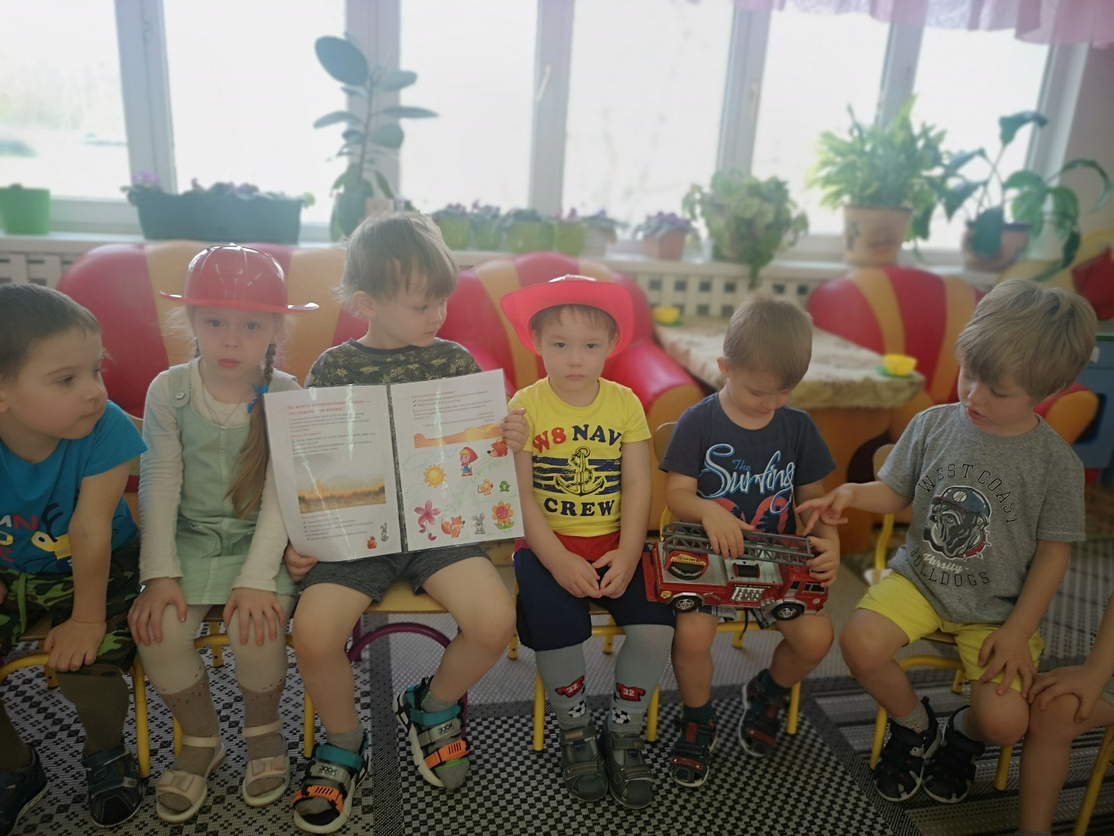

Не жгите прошлогоднюю траву — это опасно для жизни!

Сухая прошлогодняя трава легко загорается, а пожар способен быстро перерасти в стихийное бедствие. Рассказываем, чем страшен пал и как избежать опасных последствий.

Почему это опасно?

🔥 Огонь уничтожает не только прошлогоднюю траву, но и молодую поросль.
🔥 Пожар быстро распространяется — могут погибнуть животные, птицы и даже люди.

Что нельзя делать?

❌ Поджигать сухую траву.
❌ Оставлять костры без присмотра.
❌ Сжигать мусор — выбрасывайте в специально отведенные места.
❌ Бросать непотушенные окурки и спички.

Как не допустить возгорания?

✔️ Соблюдайте меры пожарной безопасности на природе.
✔️ Внимательно следите за детьми.

❗ Если почувствовали запах гари, заметили дым или увидели очаги возгорания, немедленно вызывайте пожарных по номеру 112!

С уважением,
Главное управление гражданской защиты Московской области

Дидактическая игра «Правила поведения в лесу»
(Воспитатель раздает детям запрещающие знаки, предлагает рассмотреть их.
Далее показывает картинки с экологическими ситуациями, которые вредят природе. Вместе с детьми рассматривает картинки и просит ребят показать запрещающий знак, соответствующий ситуации, обосновывая ответ. Последняя ситуация «Разжигание костров в лесу». Собирает знаки.)
-Ребята, а костер на полянке остался гореть! Давайте посмотрим все ли там в порядке. (дети возвращаются к макету, на полянке ничего не изменилось)
-Вдруг поднялся сильный ветер и маленькие огоньки рассыпались по всей полянке (раскладывает огоньки, включает красную подсветку)
Воспитатель: - Мусор загорелся, раздался сильный треск, и звери поняли, что начался пожар.
Звери: - Ай-ай-ай! Спасайся! Спасайте наш лес!
Физкультминутка. «Загорелся лес» (аудиозапись отрывка песни «Берегите лес от пожара») (дети выходят на ковровое покрытие).
Воспитатель и дети возвращаются к макету.
Воспитатель: - Ребята, как мы можем помочь? Кого нужно позвать на помощь?
Дети: - Взрослых, пожарных!
Воспитатель: - Правильно, пожарных. Давайте позвоним. (Воспитатель имитирует звонок в пожарную службу)
Воспитатель: - Вот и пожарные! (Выставляет на макет пожарную машину и пожарного)
Воспитатель: - Долго пожарные боролись с огнем, уж очень много леса сгорело. Но все – таки огонь был потушен (загорается зеленая подсветка). Бедные напуганные звери, птицы и насекомые были спасены.
Воспитатель: - Вот такая история произошла. Ежик правильно я рассказала, так было?
Ежик: - Да, так все и было.
Воспитатель: - Ребята, а от чего же случился пожар?
Дети: - Кто-то отдыхал на полянке, разбросал мусор, не потушил костер и мусор загорелся. (Правило – нельзя оставлять костер не потушенным в лесу)
Воспитатель: - А кто потушил огонь?
Дети: - Пожарные.
Воспитатель: - А что еще нельзя делать в лесу?
Дети: - Мусорить, ломать деревья, рвать цветы, разорять гнезда, обижать животных, шуметь.
Воспитатель: - Вот, сколько правил вы знаете. А давайте расставим запрещающие знаки по всему лесу. Пусть все отдыхающие их знают! Если каждый будет следовать правилам, то лес будет чистым и красивым, а звери, птицы и насекомые будут здоровы. (Дети расставляют знаки)
Воспитатель: - Понравилась вам история Ёжика? Вы будете соблюдать правила? А, что вам больше всего понравилось? Давайте попрощаемся с Ёжиком.
Дети: - До свидания, Ёжик!
Тема: «По дорожкам добрых дел»
Цель: формирование у детей представления о добре, доброте, о хороших и добрых поступках.
Задачи:
-формировать у детей основы экологической культуры;
- развивать у детей познавательный интерес к жизни леса, его обитателям;
- закреплять и обогащать знания детей о диких животных и птицах;
- воспитывать любовь, бережное отношение к природе, проявлять заботу и внимание ко всему живому;
- развивать память, внимание, мышление.
Материалы и оборудование: картинки и игрушки (птичка, заяц, белочка), дерево клен, кормушка, корзинка, ведро, гнездо для птички, угощение для птиц и животных (пшено, морковь, орехи), муляж костра, бросовый материал, лейки.
Ход занятия:
Воспитатель: Придумано кем-то
Просто и мудро,
При встрече здороваться - Доброе утро!
Доброе утро, глазки! Вы проснулись?
Доброе утро, ушки! Вы проснулись?
Доброе утро, ладошки! Вы проснулись?
Доброе утро, ножки! Вы проснулись?
Доброе утро, ребята!
Дети: - Доброе утро!
Воспитатель: - Какие вы все сегодня веселые! У вас хорошее настроение?
Дети: - Да!
Воспитатель: - Ребята, а вы знаете, что такое добро?
Ответы детей.
Воспитатель: - Добро – это все хорошее и полезное. Доброта – это забота о ком-то, ласковое отношение друг другу. Я вам предлагаю отправиться в путешествие. Мы пойдем с вами в лес и посмотрим какие добрые дела мы сможем сделать для обитателей леса. Согласны?
Дети: - Да!
Воспитатель: - А для начала я хочу узнать, каких обитателей леса вы знаете и чем мы сможем их угостить.
Воспитатель показывает картинки животных и птиц, а дети называют их и кладут соответствующее угощение в корзинку, кормушку, ведерко (Птичка – пшено, белочка – орехи, зайчик – морковка).
Все угощения кладут в большую корзину и отправляются в путь.
Входят в лес.
Воспитатель: - Какие красивые деревья! А какого цвета листочки на деревьях?
Дети: - Желтые, зеленые, красные.
Воспитатель: - Ребята, а кто так разукрасил их?
Дети: - Осень!
Слышен звон колокольчика.
Воспитатель: - Ребята, а вы слышите звон?
Дети: - Да.
Из-за дерева появляется Старичок-лесовичок.
Воспитатель: - Доброе утро, а вы кто? И что вы здесь делаете?
Лесовичок: - Я – Старичок-лесовичок. Живу в лесуи его охраняю. Слежу за порядком, чтобы никто не ломал деревья, не разорял гнезда птиц, мусор в лесу не бросал, костры не разжигал, животных и птиц не обижал. Но вот что- то начали жаловаться обитатели леса, что беспорядок в лесу, а я один не успеваю.
Воспитатель: - Ребята, а давайте мы с вами поможем Старичку-лесовичку? Ведь мы пришли в лес делать добрые дела.
Лесовичок: - Вот спасибо, вы мне очень поможете! Если я вам буду нужен вы меня позовите: «Ау – ау» и я к вам приду!
Воспитатель и дети: - До свидания!
Дети и воспитатель идут по дорожке, на пути встречают упавшее гнездо.
Воспитатель: - Ребята, скорее идите сюда, смотрите, гнездышко лежит. Чье же оно?
Дети: - Птички!
Звучит тревожное пение птицы.
Воспитатель: - Ребята, смотрите, а вот кто зовет на помощь (На ветке дерева сидит птица). Птичка говорит, что кто-то пришел и разорил ее гнездо, включил громко музыку, а птенцы испугались и разлетелись. Чем мы сможем помочь птичке?
Дети: - Вернуть гнездо на место.
Воспитатель: - Не тревожься (поднимает на ветку гнездо), вот твое гнездышко, а это угощение тебе от детей – пшено. Скоро и птенчики твои вернутся.
Воспитатель: - Ребята, птичка нас благодарит! А какое мы с вами сделали доброе дело?
Ответы детей.
Воспитатель и дети идут даже по тропинке. Выходят на полянку, на пеньке сидит заяц.
Воспитатель: - А это кто на пенечке сидит?
Дети: - Зайчик.
Воспитатель: - Зайка, а почему ты грустный, что с тобой случилось?
Зайка рассказывает, что на полянке много мусора и он не может бегать по травке.
Воспитатель: - Ребята, поможем зайке? Как мы можем помочь?
Ответы детей.
Воспитатель предлагает собрать мусор в пакет.
Воспитатель: - Вот как чисто стало на полянке, теперь ты можешь бегать по травке. А мы тебя еще и морковкой угостим.
Дети оставляют зайчику корзинку с морковкой.
Воспитатель: - Ребята, а какое мы с вами еще доброе дело сделали?
Ответы детей.
Воспитатель и дети идут дальше по дорожке и встречают белочку с бельчатами.
Воспитатель: - А вот еще лесной зверек, кто это?
Ответы детей.
Воспитатель: - Белочка просит нас о помощи. Она говорит, что кто-то сломал дерево и оставил костер в лесу не погашенным. Как мы можем помочь?
Ответы детей.
Воспитатель: - Надо позвать на помощь взрослых, давайте позовем старичка-лесовичка.
Дети: - Ау – ау!
Появляется Лесовичок.
Лесовичок: - Бегу, бегу! Что произошло?
Ответы детей.
Лесовичок: - Сейчас мы костер погасим (накрывает костер тканью), а дерево полечим (перевязывает веточку ленточкой). Вот теперь порядок. А вы молодцы, что взрослых на помощь позвали.
Воспитатель: - Это нам белочка сообщила о случившемся. Ребята, давайте угостим белочку орешками.
Лесовичок: - Ребятки, а какие вы еще добрые дела сделали?
Ответы детей.
Лесовичок: - Какие вы молодцы! Много добрых дел сегодня сделали. Вы настоящие защитники леса! А мне пора, до свидания!
Воспитатель: - И нам пора возвращаться, до свидания, Лесовичок!
Воспитатель: - Вот и вернулись мы с вами с прогулки. Давайте вспомним, где мы с вами побывали? (в лесу)
- Кого мы с вами там встретили? (Старичка-лесовичка)
- Кому мы с вами помогли на прогулке в лесу? (птичке, зайчику, белочке)
- Молодцы, ребята, вы настоящие помощники леса!

Работа с родителями:
Консультация «Экологическое воспитание детей в семье»
Экология – это наука, произошла она от слова «ойкос» – дом, жилище, место обитания. Это все живое.
Семья для ребенка основная среда обитания. Именно в семье ребенок получает первые знания об окружающем мире, в семье ребенок получает представления о добре и зле. Задача взрослых – подвести детей к пониманию того, что все мы вместе в ответе за Землю.
С первых дней жизни у детей формируется начало экологической культуры. Дети видят дома, как мама ухаживает за комнатными растениями, кошкой, собакой. Они сами тянутся ко всему живому, им хочется погладить животного и полюбоваться красивым цветком. Важно для формирования экологического сознания вызвать интерес у ребенка к природе, к растениям, животным, к явлениям неживой природы. Нужно доступно объяснять ребенку, почему нужно любить и беречь природу. Впечатления от родной природы, полученные в детстве, запоминаются на всю жизнь.
Экологическое воспитание в семье – это, прежде всего, наш с вами пример. Мы, взрослые сами должны бережно относиться к природе и обращать внимание ребенка на это. Важно научить ребенка:
- беречь растения;
- любить животное;
- не бросать мусор.
В воспитании у ребенка бережного отношения к природе не может быть мелочей. Сорванный цветок, пойманная бабочка, растоптанный жучок может привести к крайне нежелательным последствиям. Дети часто поступают жестоко с природой и во всем виноваты мы взрослые. Не смогли научить видеть красивое в природе и заботиться о ней. Повесить кормушку на балконе, ребенок сам будет класть туда корм в нее, хотите порадовать ребенка, заведите ему птичку, хомячка. Объясните, как правильно ухаживать за ними, ребенок будет счастлив. И если он завел себе животное дома, не выбрасывайте его на улицу, когда оно подрастет!!!
Очень часто родители раздражаются, отмахиваются от «надоевших» вопросов ребенка и результат такого отношения не замедлит сказаться: интерес ребенка к природе угаснет. Не отстраняйте ребенка от ухода за животными, растениями, наоборот, включайте ребенка в посильную для его возраста деятельность.
Восхищаться красотой природы, быть благодарным ей – может научить только семья. При первой возможности в любое время года – в лес, парк, к реке, чтобы увидеть красоту природы. Отнесите гостинцы лесным зверям.
Городская природа требует внимания; важно понять, что открытия ждут ребенка по дороге в детский сад, рядом с домом и при поездках в магазин и т.д.
Большое значение в воспитании детей имеют книги о природе, жизни животных. Книги для чтения детей 3-4 лет: «Репка», «Цыпленок»,
К. Чуковского, книжки Сутеева – «Под грибком», «Палочка выручалочка», и др. Русские народные сказки о животных: «Хвосты», «Кот и лиса», «Заюшкина избушка» и др. Большое значение имеет художественно-творческая деятельность:
- лепка из глины, теста, пластилина.
-аппликация, конструирование с применением крупы, природного материала.
- рисование с помощью растительных элементов.
Пожелание – воспитывайте у детей сострадания, учить видеть детей красоту окружающего мира. И это не пройдет даром. Дети будут внимательны не только к окружающему миру, но и к вам родителям.

Консультация «Как сделать прогулку интересной и полезной»
Прогулки с ребенком на свежем воздухе хороши и полезны в любое время года. Просто прогуляться с ребенком – хорошо, а прогуляться и поиграть - еще лучше. Игры для детей осенью позволяют сделать прогулку не только интересной, а и развивающей, и познавательной. Игры осенью, способствующие интеллектуальному развитию, развитию речи и воображения.
Развивающие игры для детей осенью
«Давай поговорим»
По дороге к месту прогулки с малышом обсуждается все то, что попадает в поле зрения. Поговорить можно о временах года, характерных для каждого из времен года отличительных признаках и явлениях. Необходимо акцентировать внимание малыша, что плохой погоды и плохого времени года в природе не бывает. Каждое из времен замечательно по-своему: зима - снежными забавами, весна – ручьями, корабликами, а лето – цветочками, фруктами и ягодами, осень же – опавшими, и такими красивыми, разноцветными листьями.
«Герой из сказки»
Возьмите на себя на период прогулки роль героя любимой сказки, инопланетянина или иностранца, приехавшего в нашу страну. Малышу отведите роль сопровождающего, экскурсовода или просто собеседника. Задавайте «сопровождающему» вопросы, касающиеся окружающих и встречающихся во время прогулки предметов. Пусть малыш отвечает на ваши всевозможные вопросы, рассказывает о каждом, попавшем в поле зрения на пути, предмете.
Такая игра будет способствовать формированию у него умения формулировки своих мыслей, описания предметов, ориентировки в пространстве.
«Играем в облака»
Осенью на небе много облаков. Можно поиграть с ребенком в форме беседы о том, что такое облака и как они появляются.
Далее можно вместе с малышом понаблюдать: как облака изменяют форму, скапливаются, двигаются. Можно пофантазировать: что напоминает скопление тучек, на что похожа отдельно взятая тучка. Подобрать героев из тучек и придумать сказочную историю с их участием.
Такая игра будет способствовать развитию воображения и фантазии ребенка.
Игры для детей осенью на улице
Лучшими местами для психологического и физического отдыха ребенка являются парк или лес, в которых дети очень любят гулять. Игры для детей осенью на улице должны быть подвижными и развивающими. В игре можно развивать не только творческое воображение, мышление, но и силу, выносливость, быстроту, характер. Подвижные игры развивают координацию движения, умение общаться со сверстниками и работать в команде, способствуют улучшению кровообращения и просто несут ребенку массу положительных эмоций. Для того, чтобы развивать творческое воображение ребенка, можно играть с ним в игры наблюдения за окружающим его миром, обсудить время года, понаблюдать за облаками и предложить ребенку придумать различные истории, откуда берутся облака, как и почему меняют форму, куда плывут. Такая игра развивает фантазию и воображение ребенка, он учится формулировать свои мысли и правильно их выражать.
Но игры для детей осенью на улице это, конечно же, прежде всего превосходная возможность подвигаться вдоволь. Движение ребенка напрямую связано с развитием эмоциональной сферы, интеллекта, пространственных представлений, речи, навыка и взаимодействия с окружающими его детьми и взрослыми. Необходимо обеспечить ребенку максимум двигательной естественной активности. Пусть он прыгает, бегает, ходит по бордюрам, забирается на лестницы, стволы деревьев, играет в подвижные игры с другими детьми. Придумайте для своего ребенка увлекательную игру, например можно задавать ему вопросы кто из животных как ходит, а ребенок будет демонстрировать, а затем поменяться ролями. Можно взять с собой на прогулку любимого игрушечного зайца и учить его прыгать.
Если рядом с Вами играют еще дети, устройте между ними веселые соревнования с помощью игры в мячик, например кто дальше мячик бросит, у кого он выше прыгнет, бросить мячик в высоту и поймать, покатить вперед и постараться догнать, положить на дорожке пару камушков и попробовать прокатить мячик между ними. Если Вы гуляете вдвоем с ребенком, посоревнуйтесь с ним, только не забывайте проигрывать, чтобы не лишать ребенка удовольствия от завоеванной в борьбе победы. Осенью погода нас радует дождями и лужами, сделайте дома с ребенком кораблик и пустите его вдвоем в дальнее плаванье по луже или канаве. Пусть ребенок нарисует якорь и иллюминаторы, придумает имя кораблю, спустите его торжественно на воду и понаблюдайте, куда он поплывет. Придумайте с ребенком увлекательную историю о путешествии Вашего кораблика. Существует масса увлекательных подвижных групповых игр для детей, это: квач, жмурки, съедобное-несъедобное, солнышко и дождик, волк и гуси, спящий пес, змейка и многие другие.
«Листочки»
Есть и простые, но очень полезные игры для детей осенью на улице. Особой популярностью пользуется игра «Листочки». Вместе с малышом собираются листья различных деревьев, при этом обязательно определяется и называется дерево, с которого листочек упал. Малышу можно предложить поднять листочек и поискать в парке дерево, на котором растут (или с которого опадают) точно такие листочки. Сравнить опавшие листья и те, которые еще остались на деревьях. Игру можно усложнить, добавив в нее в качестве поискового материала желуди, орехи, шишки и др. плоды деревьев.
«Съедобное – несъедобное»
Игры для детей осенью на улице можно организовывать и по принципу игры «Съедобное – несъедобное». В игру включается несколько детей. По очереди каждому водящим бросается мяч и называется какой-нибудь предмет. Если это названное слово пригодно к употреблению в пищу – мяч ловится, если нет – отбрасывается. В качестве слов для игры осенью лучше использовать название овощей, фруктов, различных растений, огородных культур и т.д.
«Кормушка для птиц»
Во время прогулки можно вспомнить с малышом о том, какие птицы живут в Вашей местности, чем они питаются. Рассказать ребенку о том, что осенью и зимой птицам очень сложно добывать себе корм. Предложить ребенку сделать кормушку (с этой целью можно использовать молочный пакет). Во время каждой последующей прогулки можно подкармливать птиц, принесенным кормом, наблюдать за птицами, прилетающими к кормушке.
Такое занятие с ребенком будет способствовать не только его развитию, а и воспитанию любви к живой природе.
«Лужи»
Лужи способны доставить радость любому малышу, но, к сожалению, отнюдь не огромную радость маме. Учитывая то, что запретный плод – сладок, не стоит лишать ребенка радости испачкаться в луже. Он это сделает все равно, если уж очень захочет. Наигравшись во время прогулки, может быть, не появится подобное желание во время похода на мероприятие, требующее безупречного внешнего вида. Игры в лужах - не самое страшное занятие, это своего рода познавательная активность ребенка и поэтому лишать его развития – не стоит. Главное все правильно организовать: позаботиться о соответствующей одежде и обуви, дополнительной паре перчаток. Лужи лучше выбирать различные по величине и глубине, но крайне желательно неподалеку от дома, так как продолжительная дорога в мокрой одежде – нежелательное явление.
Игры для детей осенью в лужах можно организовать по - разному: можно, обойдя лужи, посчитать количество шагов и сравнить лужи по величине, измерить глубину луж при помощи палки, покататься по лужам на велосипеде и т.д.
«Солнышко и дождик»
В игре принимает участие несколько детей. При команде «Солнышко» - все резвятся, бегают, прыгают. По команде «Дождик» - малыши должны подбежать ко взрослому, под раскрытый им зонтик. Взрослых и, соответственно зонтиков, может быть несколько.
Такая игра будет развивать реакцию и слуховое внимание.
Игры для детей осенью, организованные в помещении.
Игры, способствующие развитию координации движений в совокупности с речью и мелкой моторики.
Предложить детям выполнять упражнения при помощи пальчиков под определенные высказывания об осени.
1. «Подул прохладный осенний ветерок…» - ребенок дует на пальцы рук,
2. «Листья закружились и полетели на землю с деревьев…» - ребенок, шевеля пальчиками, опускает руки вниз,
3. «Дождик застучал по листочкам: кап-кап-кап…» - малыш должен постучать пальчиками по столу,
4. «Заколотил по ним град…» - ребенок стучит кулачками по столу,
5. «После снег припорошил…» - малыш делает руками плавные движения вперед-назад,
6. «Снежным одеялом их накрыл…» - руки ладонями вниз прижимаются к столу.
Игры, развивающие мимику и мышцы лица, способствующие развитию артикуляционного аппарата и, соответственно, звукопроизношению и речи.
1. Изобразить начало осени – раннюю осень. Она легкая, веселая, добрая, красивая, щедрая, радостная.
2. Изобразить окончание осени – позднюю осень. Она печальная, грустная, плачущая дождиком.
3. Изобразить настроение в солнечный день, в дождливый осенний день, осенний хмурый день.
4. Представить путешествие по осеннему лесу. Подошли к медвежьей берлоге, мишка спит, он зевает…(ребенок закрывает и открывает ротик – несколько раз), осенью в лесу много брусники… (ребенок имитирует сбор брусники), она очень вкусная – попробуй (ребенок имитирует жевание брусники).В лесу всем нам радостно (имитируем улыбку). Мы встретили хомячка, у него большие щечки, он запасает корм на зиму…(надуваем щечки как у хомячка), еще встретили белочку, она грызет орешки (ребенок стучит зубками), мелькает беличий хвостик (малыш высовывает язык, делает им ряд движений), белочка угостила нас своими орешками, мы их скушали и теперь нужно почистить зубки (ребенок обводит языком верхние и нижние зубки, при этом челюсти и губы находятся в неподвижном состоянии).

3.Обобщающий (подведение итогов):
Подводя итоги проделанной работы по экологическому проекту необходимо отметить, что в ходе проведения проекта дети проявили активную заинтересованность. Следствием постоянного обращения к экологическому воспитанию во всех видах деятельности у детей формировалось бережное отношение к окружающему миру. При этом следует отметить, что стало более понятно разграничение добрых поступков по отношению к природе и злых. То есть, реализация деятельности по проекту способствовала развитию представлений детей об ответственном, бережном отношении к состоянию окружающей природы, началу формирования экологической культуры, которая проявляется в эмоционально-положительном отношении к природе, окружающему миру. Важно отметить, что у воспитанников повысился уровень экологических знаний по теме проекта, а совместная деятельность детей, родителей и воспитателей еще более всех сплотила.
сопереживать, понимать, что наша Земля не сможет существовать без растений, так как они не только помогают нам дышать, но и лечат от болезней. Чем глубже ребёнок познаёт таинства окружающего мира, тем больше у него возникает вопросов. Основная задача взрослого состоит в том, чтобы помочь ребёнку самостоятельно найти ответы на вопросы. Для того чтобы удовлетворить детскую любознательность, привить первые навыки активности и самостоятельности мышления, нами были созданы условия для поисково-исследовательской деятельности малышей.

муниципальное бюджетное общеобразовательное учреждение
«Марфинская средняя общеобразовательная школа»
дошкольное отделение «Колосок»
городского округа Мытищи, Московской области.

Конспект ОД по окружающему миру
«ДЕНЬ ЗЕМЛИ».
с воспитанниками младшей группы № 4 «Земляничка»

Воспитатель: Ампилогова Е.П.

2023-2024 уч. год.
Конспект ОД по окружающему миру в младшей группе
«День Земли»
Цель: способствовать формированию экологически грамотной личности.
Задачи:
- воспитывать любовь и уважительное отношение к живой природе. Закрепить знания детей о животных и растениях нашей планеты. Воспитывать желание сохранять планету чистой.
- уточнить знания о том, из чего состоит наша планета и без чего не может быть жизни на Земле. Формировать представления детей о многообразии жизни на земле.
Развивать способности чувствовать красоту природы и выражать свои эмоции.
Материалы и оборудование:
Предварительная работа: беседы, рассматривание иллюстраций о природе, чтение произведений, дидактические и подвижные игры, индивидуальные объяснения.
Ход ОД
Воспитатель: ребята, вы знаете, что существует много разных праздников. Есть даже определенные дни, даты (День защитника Отечества, Женский день, День матери, и т. д.). Но не все знают, что есть праздник День Земли. Много происходит в мире аварий, которые наносят вред нашей планете Земля. Вот и решили хотя бы раз в году напоминать людям о значении доброго, бережного и ответственного отношения к окружающему миру. Так и появилась идея проведения Дня Земли. 22 апреля официально признан Днем Земли. И мы с вами присоединяемся к ним, отмечаем этот день. Сейчас я вам прочитаю стихотворение:
Давайте вместе Землю украшать,
Сажать сады, цветы сажать повсюду.
Давайте вместе Землю уважать
И относиться с нежностью, как к чуду!
Мы забываем, что она у нас одна –
Неповторимая, ранимая, живая.
Прекрасная: хоть лето, хоть зима…
Она у нас одна, одна такая!
-Ребята, действительно, мы все с вами живем на Земле. И наш дом стоит на… (земле). -Где мы родились (на земле, за что мы любим Землю…. (за то, что родились на ней, за красоту). -Мы сегодня поздравляем Землю. Она сегодня именинница. Прими Земля наши поздравления. Ребята, я приглашаю вас в путешествие по нашей Земле. А отправимся мы туда не на поезде, не на машине, а на облаках. (Звучит песня «Облака». Дети, делают плавные движения руками).
Остановка 1. Воспитатель: посмотрите, что здесь у нас есть. Рассматривают иллюстрации с лесом и лесными жителями. Иллюстрация девочка держит птенца, выпавшего из гнезда, в руках.
Воспитатель: ребята, а можно брать птенцов или других детенышей диких животных в руки? Ответы детей.
Воспитатель: правильно. Птица – мама, почувствует человеческий запах и может выкинуть птенца из гнезда или сама улетит из гнезда. Нужно положить птенца на место стараясь не касаться его.
Остановка 2. Воспитатель: - ой, смотрите какой пруд красивый, чистый. (иллюстрации: пруд, изображение водоема и девочки с лягушкой в руках). Посмотрите, как много здесь лягушат. Давайте их посчитаем. (Считают лягушат) Ой, а куда делся еще один лягушонок? Ребята посмотрите, что делает девочка? Она уносит лягушку с пруда к себе домой. А давайте подумаем, будет ли лягушке хорошо у девочки дома? Ответы детей.
Воспитатель: правильно. Дом лягушки — это водоём, ей не нужен теплый и сухой дом, она любит сырость и прохладу. Она погибнет сидя в коробке или банке. А как лягушки передвигаются? Ответы детей.
Воспитатель: ребята, предлагаю вам немного отдохнуть и поиграть:
физкультминутка
Видим, скачут по опушке
(Повороты в стороны.)
Две зеленые лягушки.
(Полуприседания вправо-влево.)
Прыг-скок, прыг-скок,
(Переступание с носка на пятку.)
Прыгать с пятки на носок.
Воспитатель: а теперь полетели дальше.
Остановка 3. Воспитатель: -Ребята, вот мы и очутились на волшебной поляне. Вот только почему здесь столько мусора! (на поляне лежат обертки от конфет) Кто же это так намусорил?
(Появляется игрушка Волк.)
Воспитатель: - Здравствуй, волчонок. Скажи, пожалуйста, а почему здесь столько мусора?
Волк - Я конфеты ел. А что такого? Ой, да мест на земле много, если я тут немного намусорю, ничего страшного не случится!
Воспитатель: - А, представьте, если каждый будет так думать! То совсем вскоре чудесная планета превратится в большой комок мусора… и потеряет свою первозданную красоту. Я предлагаю подойти к волшебному телевизору и полюбоваться, какая она у нас на самом деле красивая.
В. - Мы должны беречь нашу землю. Ребята, давайте расскажем волчонку что можно делать в лесу.
(игра «если я приду в лесок»)
- Если я приду в лесок и сорву ромашку? (нет)
- Если съем я пирожок и выброшу бумажку? (нет)
- Если хлебушка кусок на пеньке оставлю? (да)
- Если ветку подвяжу, колышек поставлю? (да)
- Если разведу костер, а тушить не буду (нет)
- Если сильно насорю и убрать забуду (нет)
- Если мусор уберу, банку закопаю (да)
- Я люблю свою природу, я ей помогаю! (да)
Волк - Я все понял, и больше не буду сорить. Ребята, помогите мне собрать мусор.
В. - Ну что, ребята поможем?
Воспитатель: правильно, мусор нужно за собой убрать, еще мы знаем о раздельном сборе мусора. Для чего мы разделяем мусор на бумагу, пластик, бытовые отходы? Для вторичного использования. Например, собирая бумагу, мы помогаем спасти деревья путем переработки макулатуры. В каждом городе появились баки для раздельного сбора мусора. Они различаются по цвету или имеют определяющие значки. У меня есть раскраски баков для мусора. Предлагаю вам раскрасить их нужным цветом: для бумаги синим, стекло зеленым, металл желтым.
Дети садятся раскрашивать.
Рефлексия.
Воспитатель: мне кажется, что теперь все ребята знают, как нужно заботиться о нашей планете? как нужно себя вести в лесу или на берегу реки? Ответы детей.
На этом наше путешествие закончилось, сегодня мы с вами посмотрели, как хорошо нашей земле, когда человек умеет грамотно себя вести в природе, беречь её. А еще мы узнали, что мусор можно сортировать тем самым, сберегать природные богатства нашей земли.

ПРИЛОЖЕНИЕ:

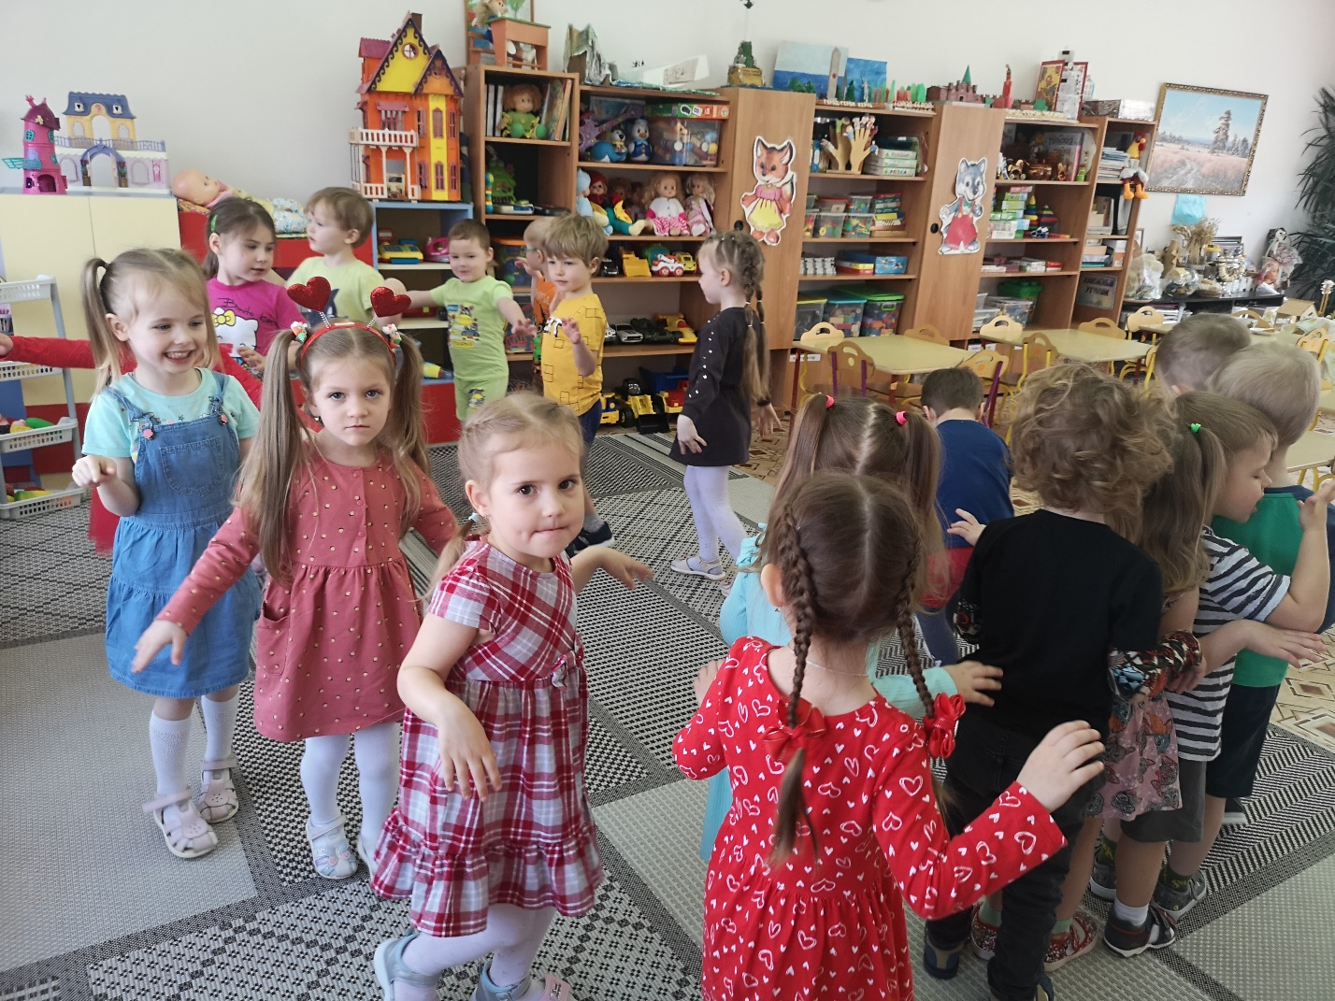

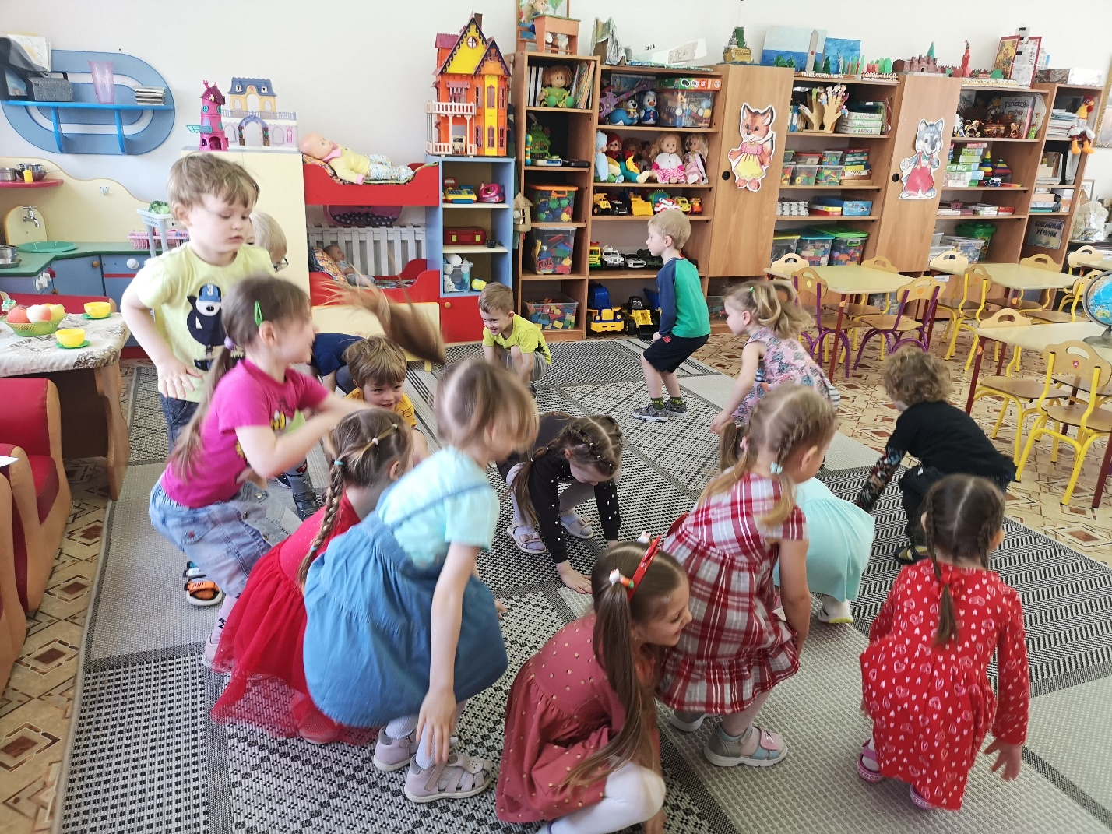
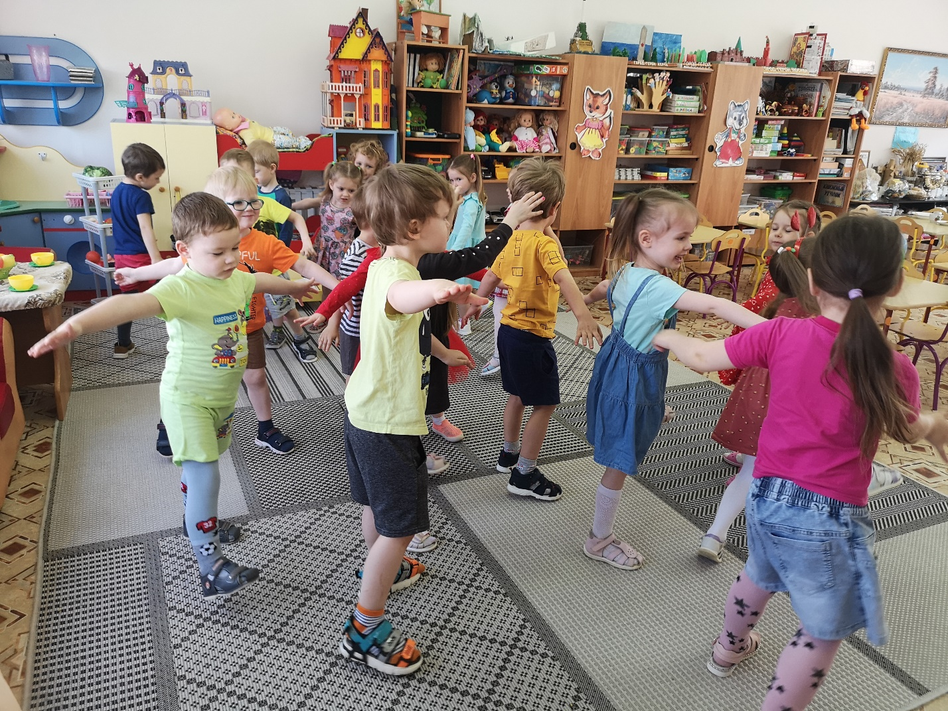
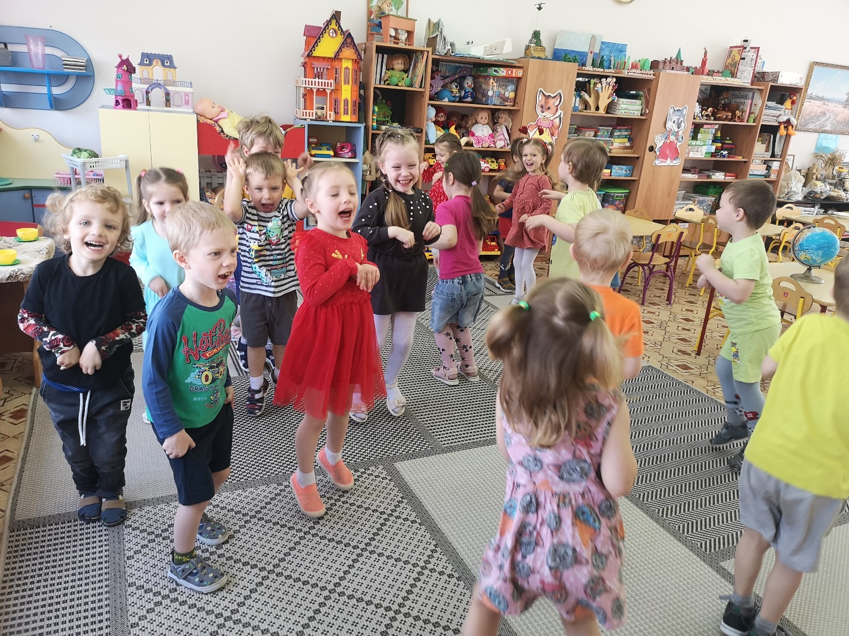
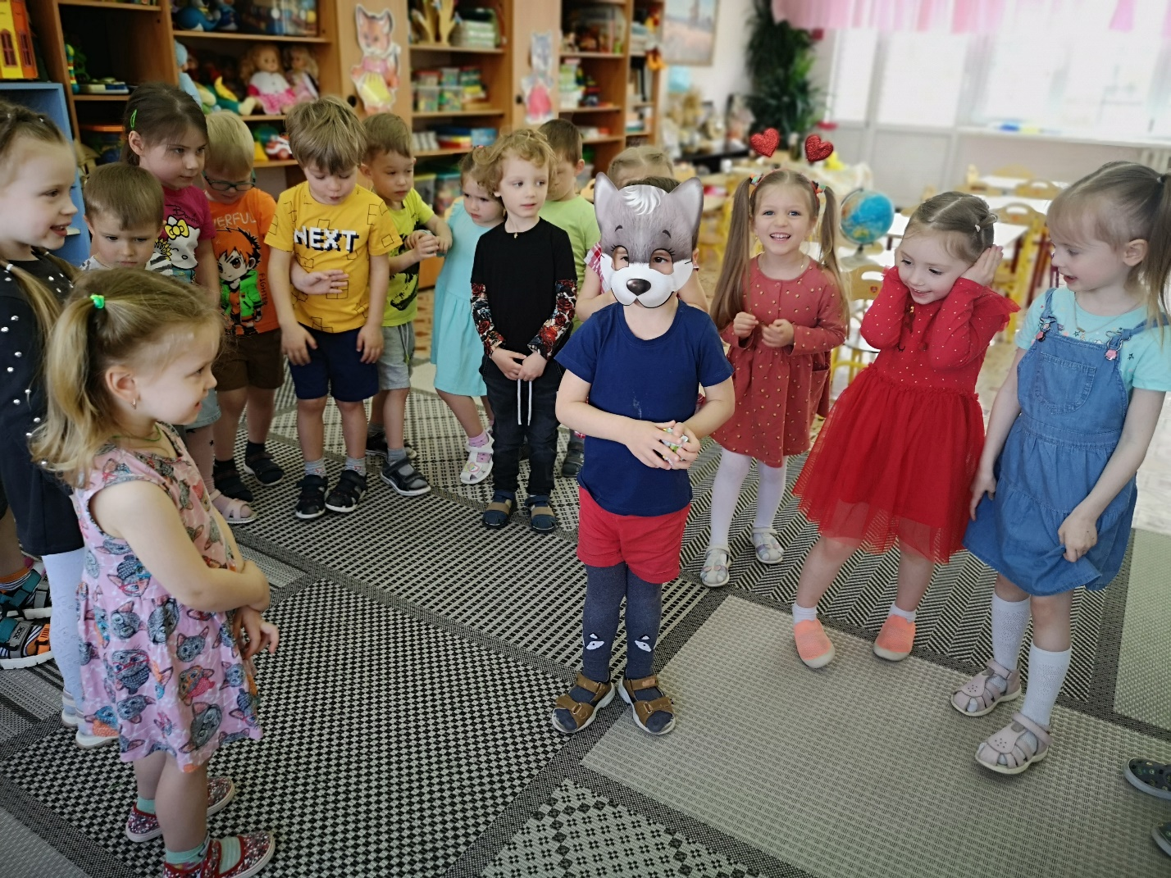
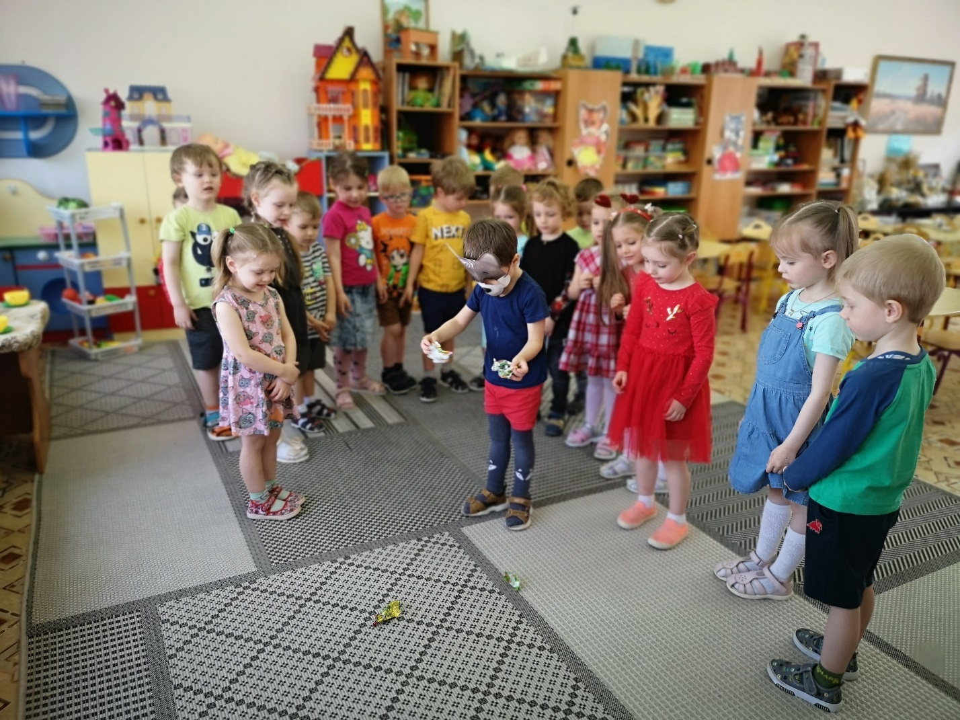
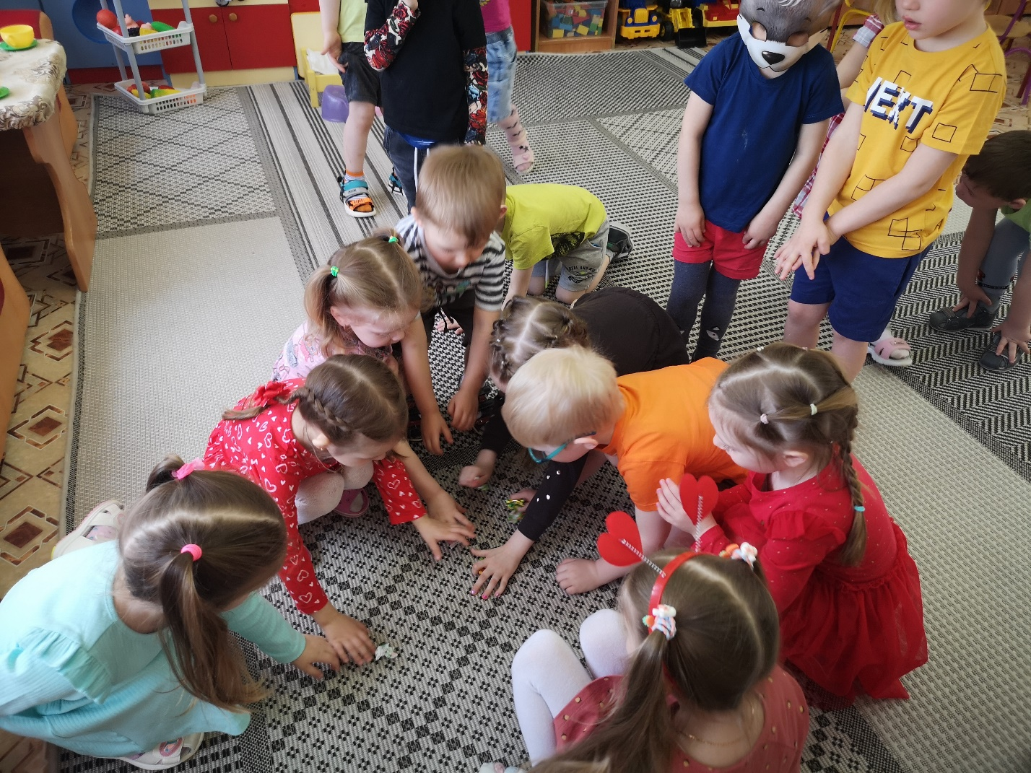
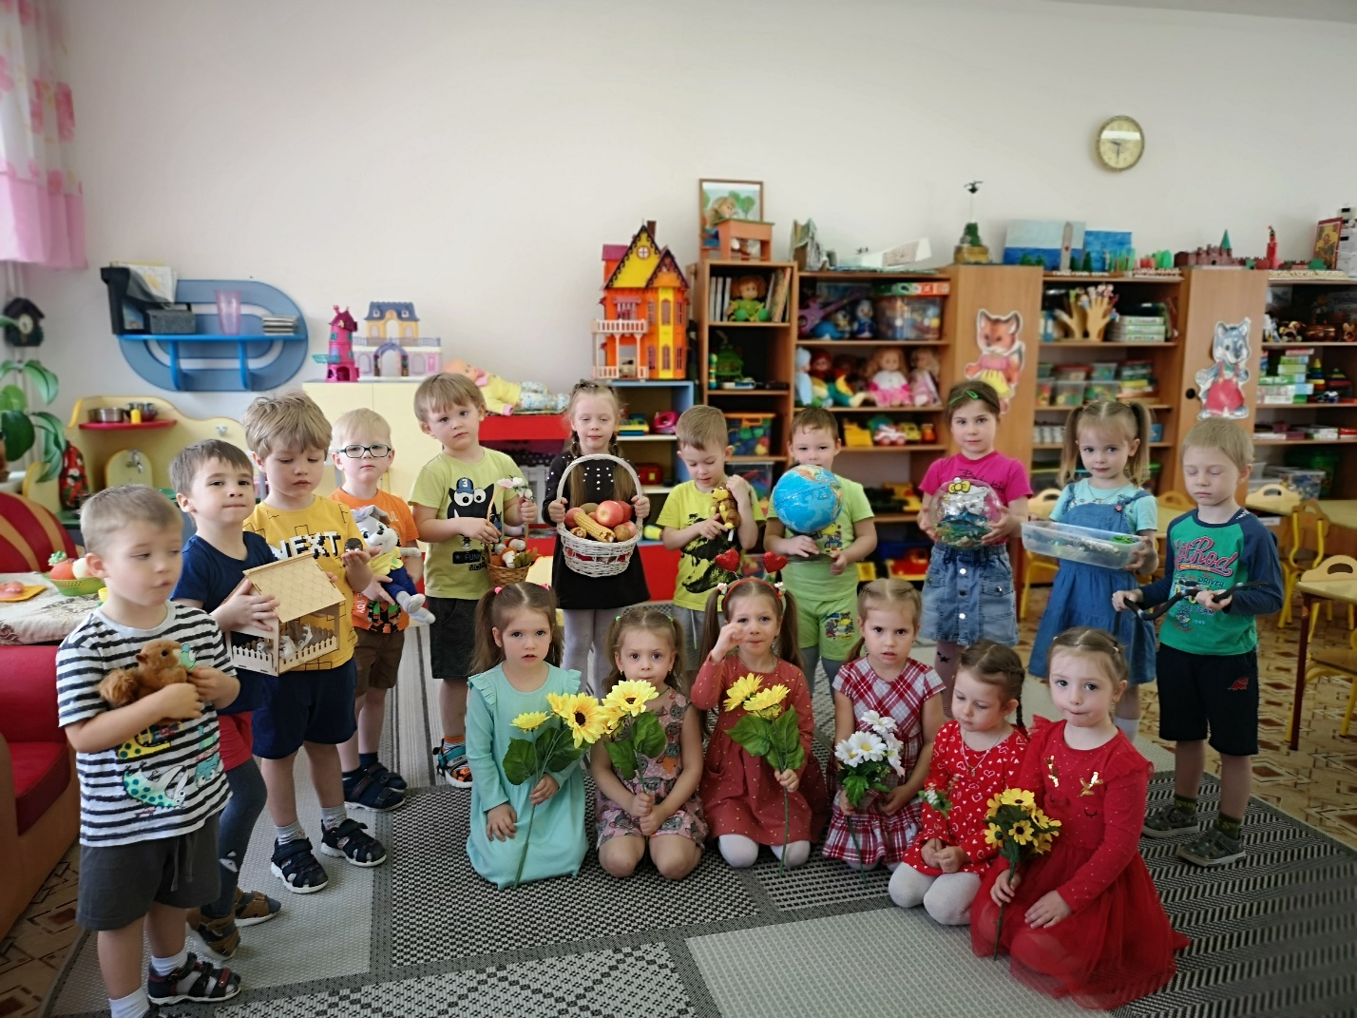
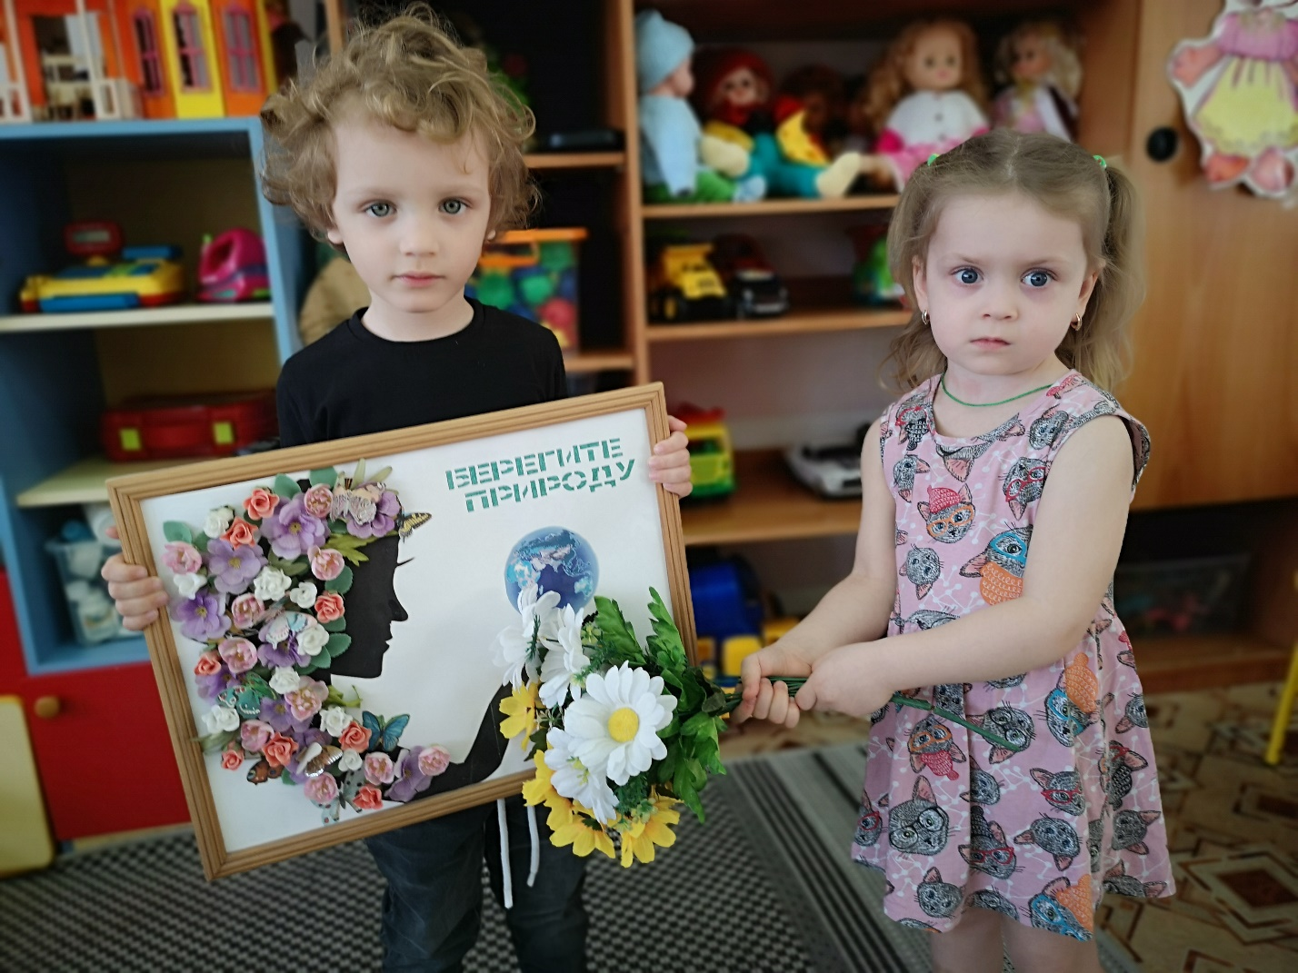
ФОТОГАЛЕРЕЯ:
